* 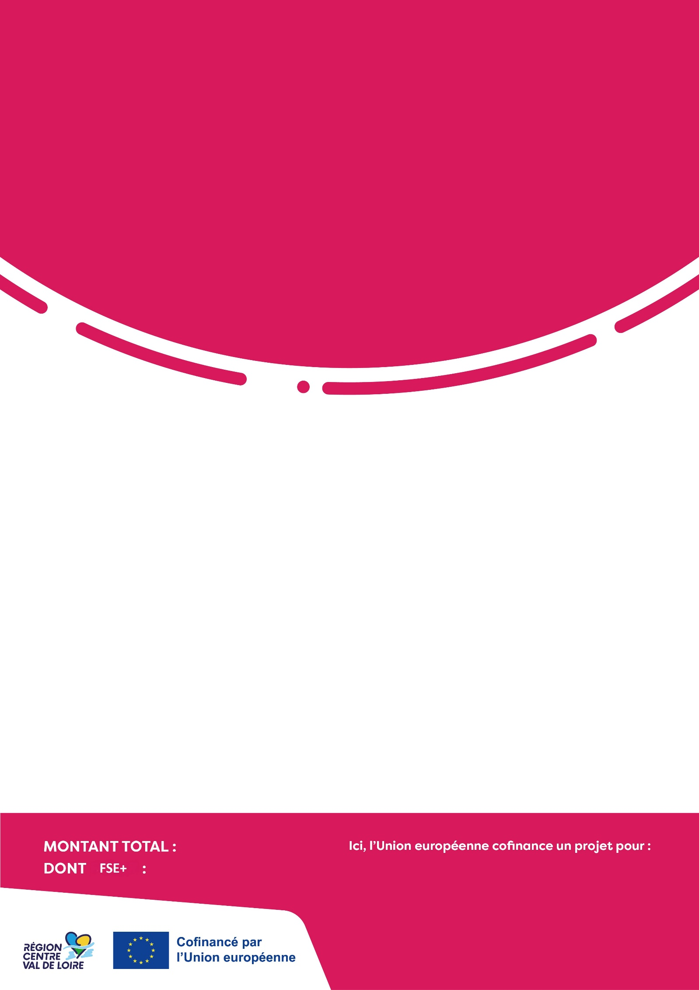

Programme Régional de Formation (PRF)

des demandeurs d'emploi

L’action porte sur la mise en œuvre de 70 opérations de formation professionnelle déployées par la Région Centre-Val de Loire au titre du Programme Régional de Formation 2025-2028 qui a pour objectifs de favoriser l’accès ou le retour à l’emploi des demandeurs d’emploi et de répondre aux besoins de recrutement des entreprises. Il couvre ainsi plusieurs actions de formation visant à favoriser une insertion professionnelle durable par le développement des compétences professionnelles, en permettant notamment :

* L’obtention des 1ers niveaux de qualification correspondant aux niveaux d’employabilité repérés dans les entreprises de la région (niveau IV et V).
* Le développement des connaissances et des compétences pour permettre aux personnes de faire évoluer leur parcours professionnel, d’accéder durablement à l’emploi et de mieux répondre aux évolutions du marché du travail.

Ainsi, selon sa distance face à l’emploi, le stagiaire bénéficie d’actions différentes, depuis l’accompagnement à l’élaboration du projet professionnel jusqu’à la qualification, en passant par l’acquisition des premiers gestes professionnels. Ces dispositifs sont assortis de périodes d’alternance en entreprise dont les objectifs sont en adéquation avec le projet professionnel et le niveau de la formation.

L’opération se déroule du 01/01/2025 au 31/12/2028.

**42 274 721,32 €**

**70 457 868,94 €**

que l'Europe soit plus sociale et plus inclusive et mette en œuvre le socle européen des droits sociaux, notamment en ce qui concerne les actions de formations professionnelle des personnes à la recherche d'un emploi et plus particulièrement les jeunes